**Manual de Instalación de Talend Data Integration para windows**

Ingresa a la siguiente página:

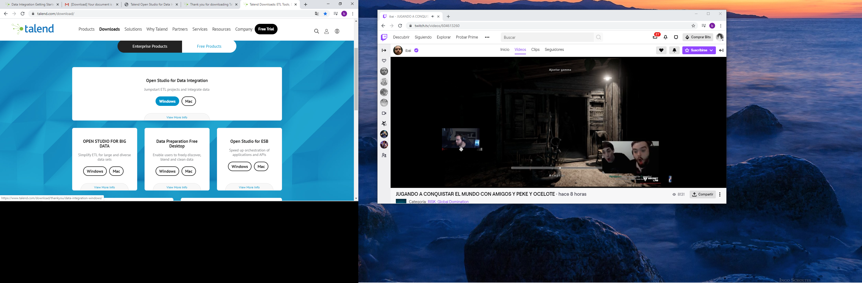

Seleccionamos Data Integration y el sistema que utilicemos.

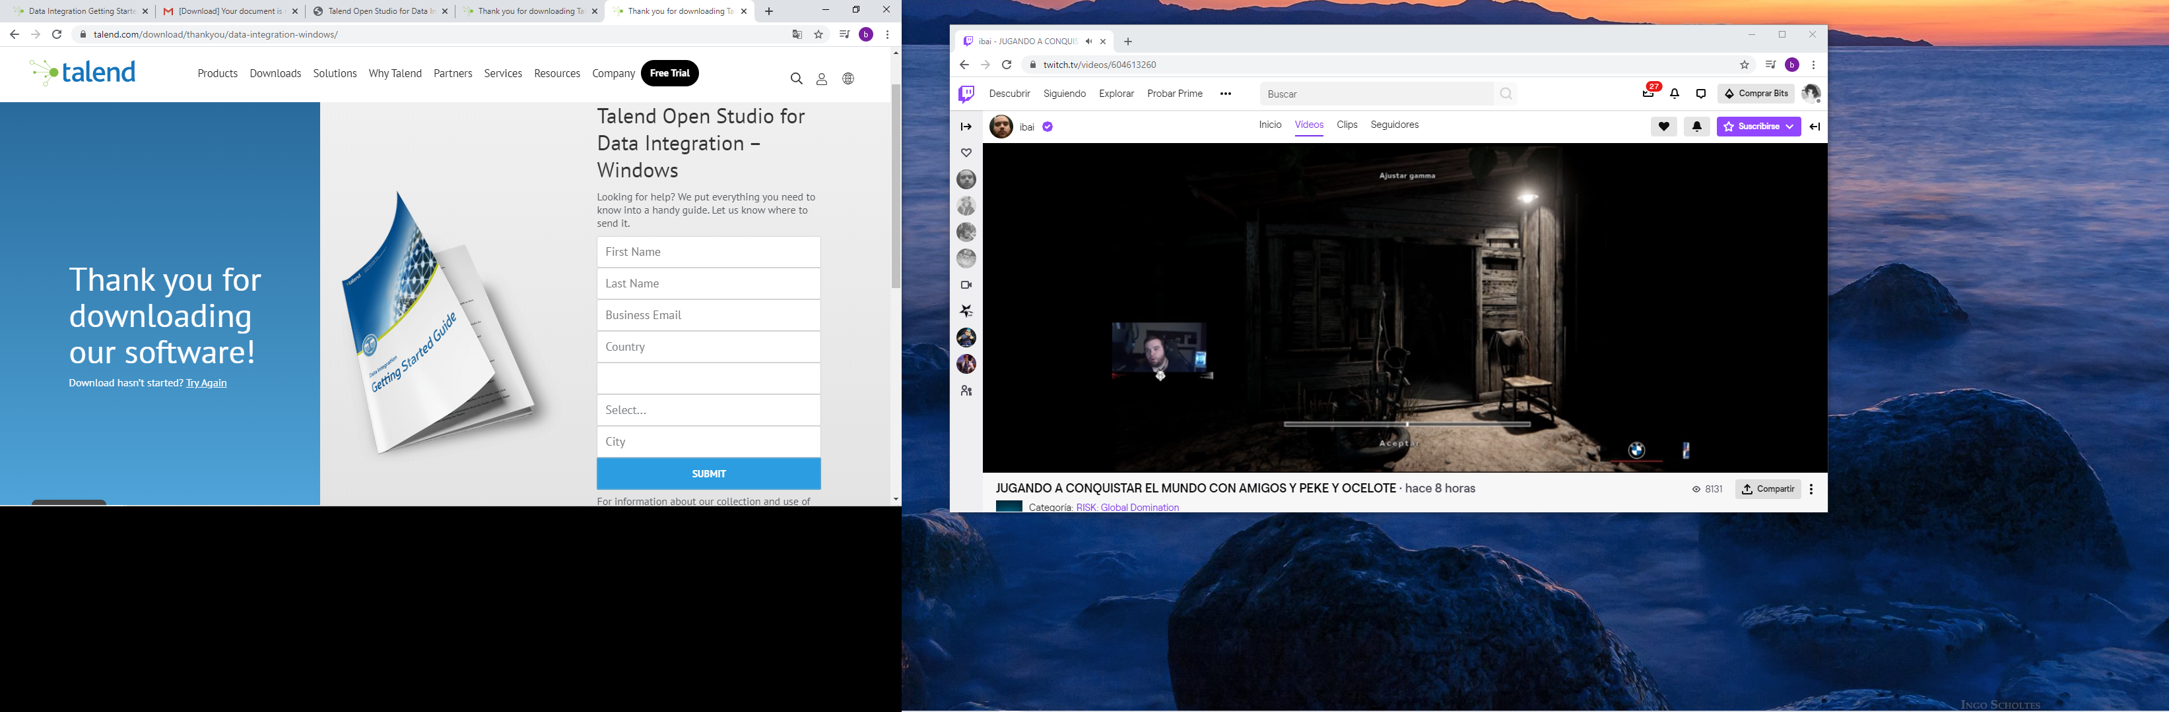

Nos registramos y posteriormente nos indicara que verifiquemos el correo.



Una vez verificado el correo te permitirá descargar un documento pdf por medio de un botón en el correo.

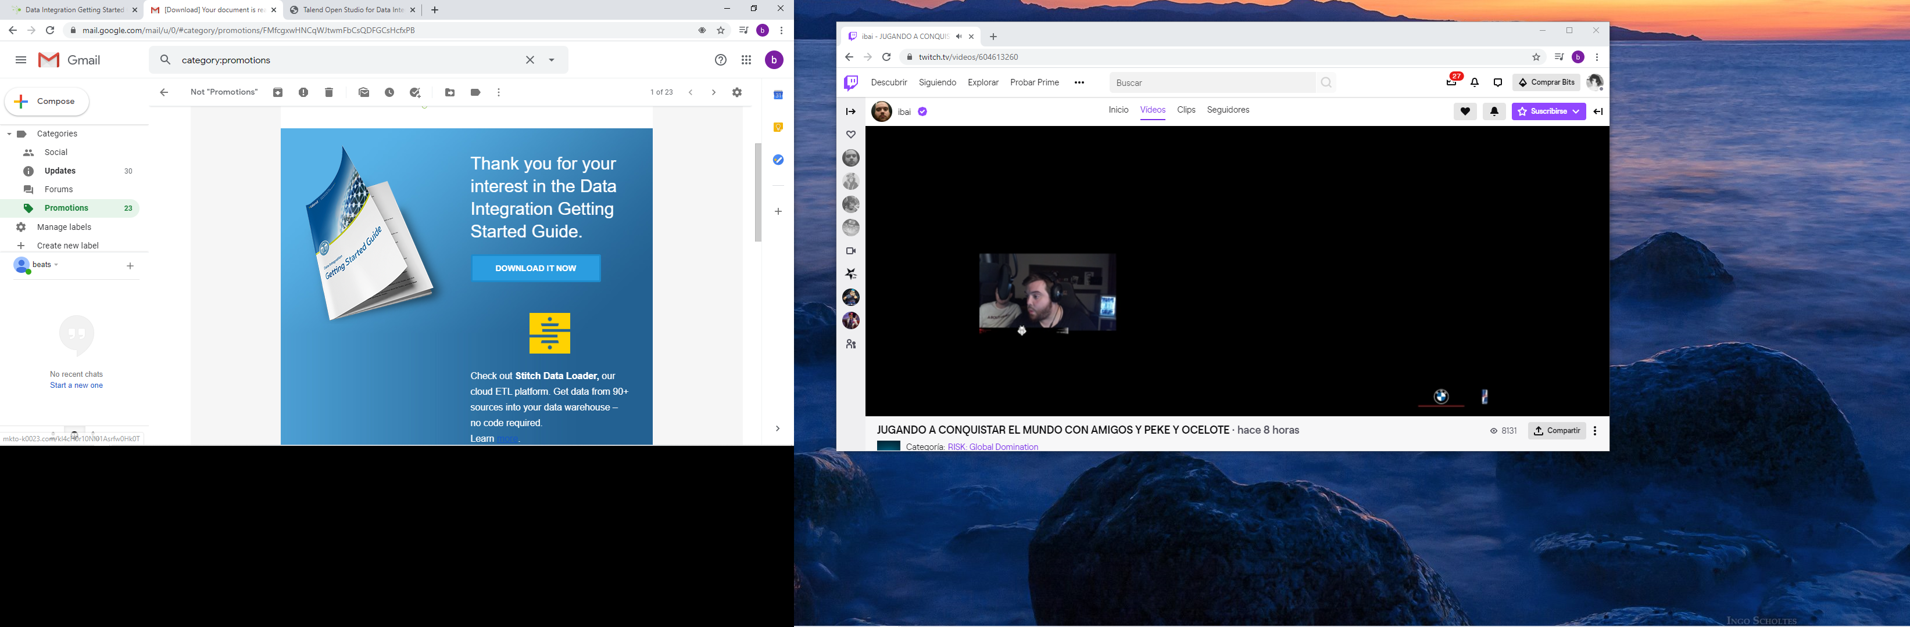

Esto nos abrirá un pdf donde se nos indica el paso a paso para la instalación. Pero lo importante es el link de descarga del talend.

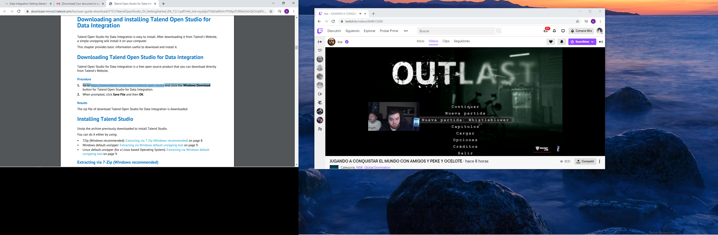

Seleccionamos data integration para Windows.

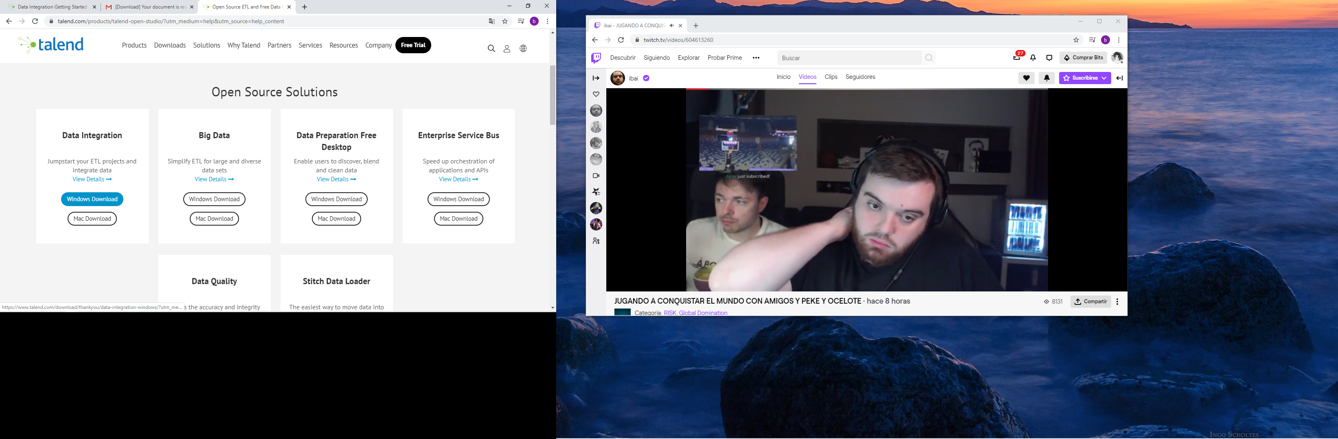

Comienza a descargar un .zip que al descomprimir nos mostrara una carpeta con el programa que es portable.

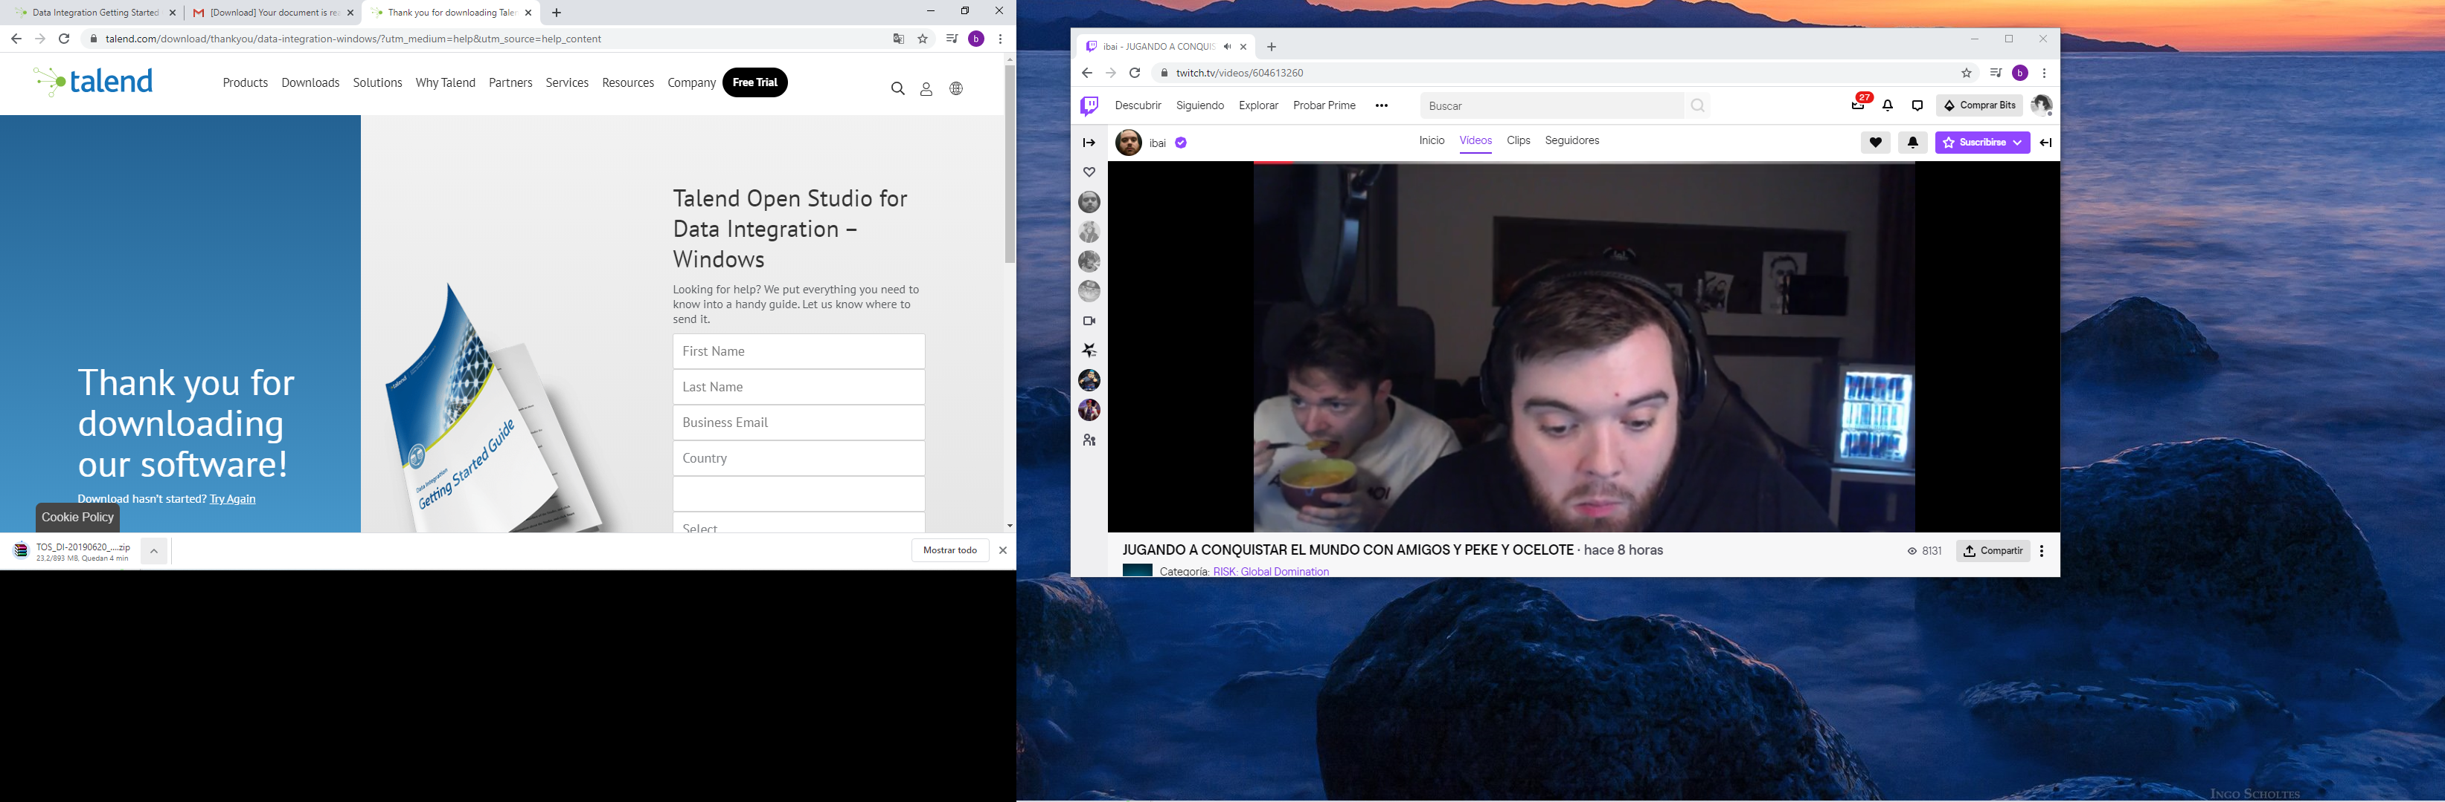

Se quedara de la siguiente manera:

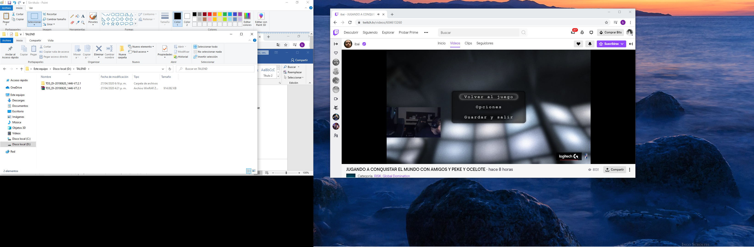

Dentro de la carpeta se selecciona el ejecutable dependiendo del sistema donde se este ejecutando.

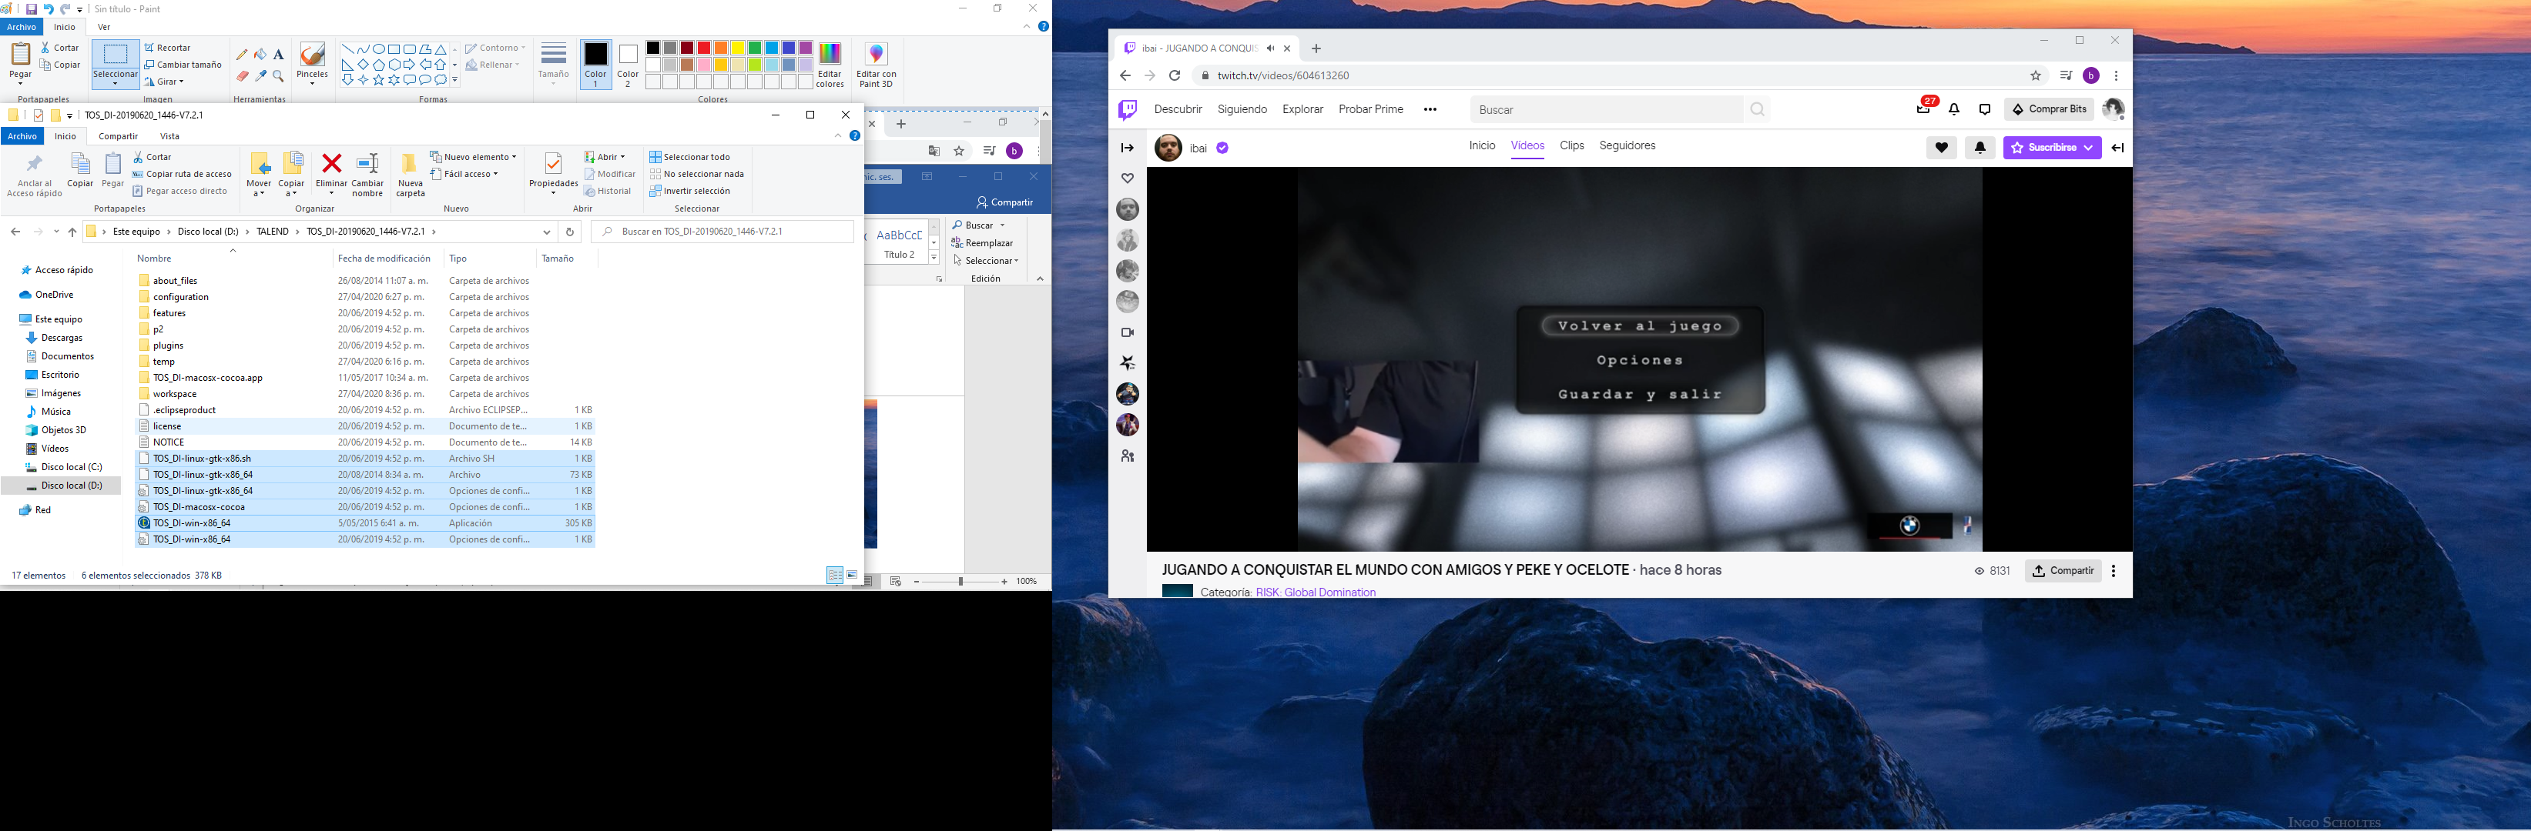

Dentro la primera ventana que verán será algo asi:

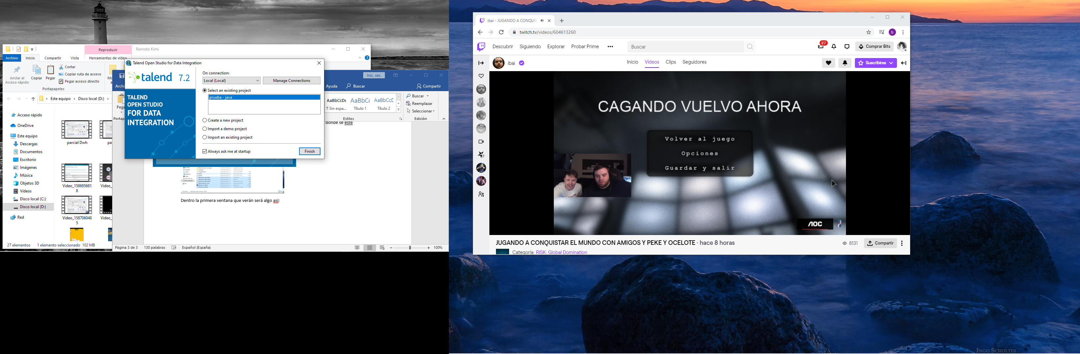

Crear Conexión a fuente Excel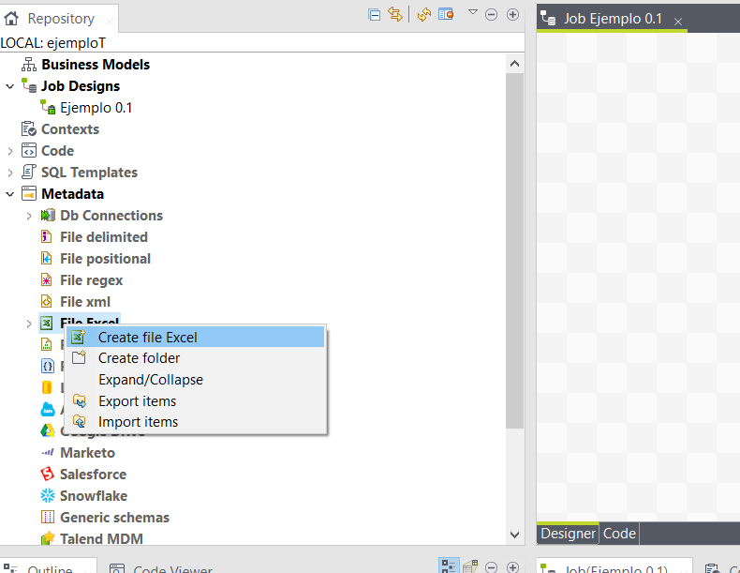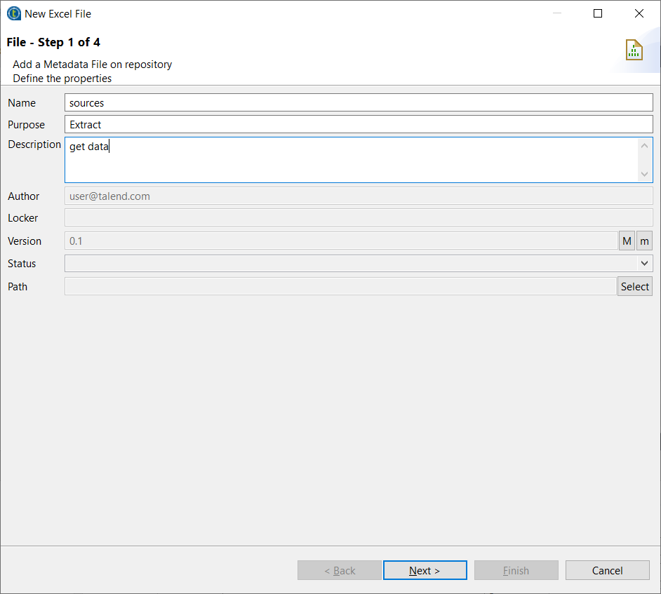

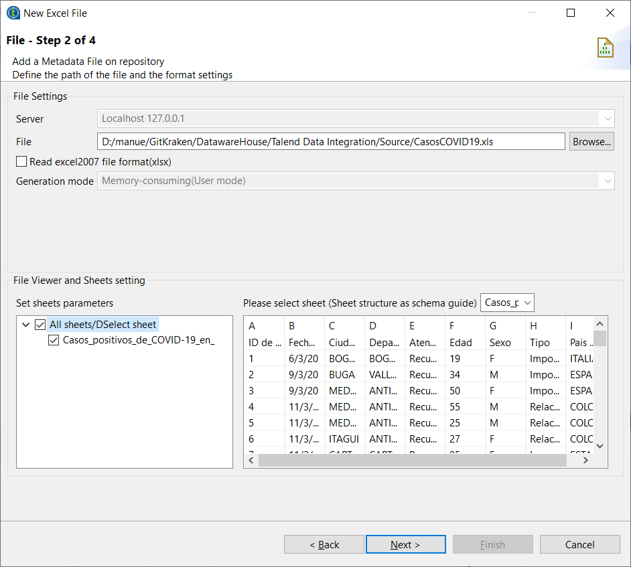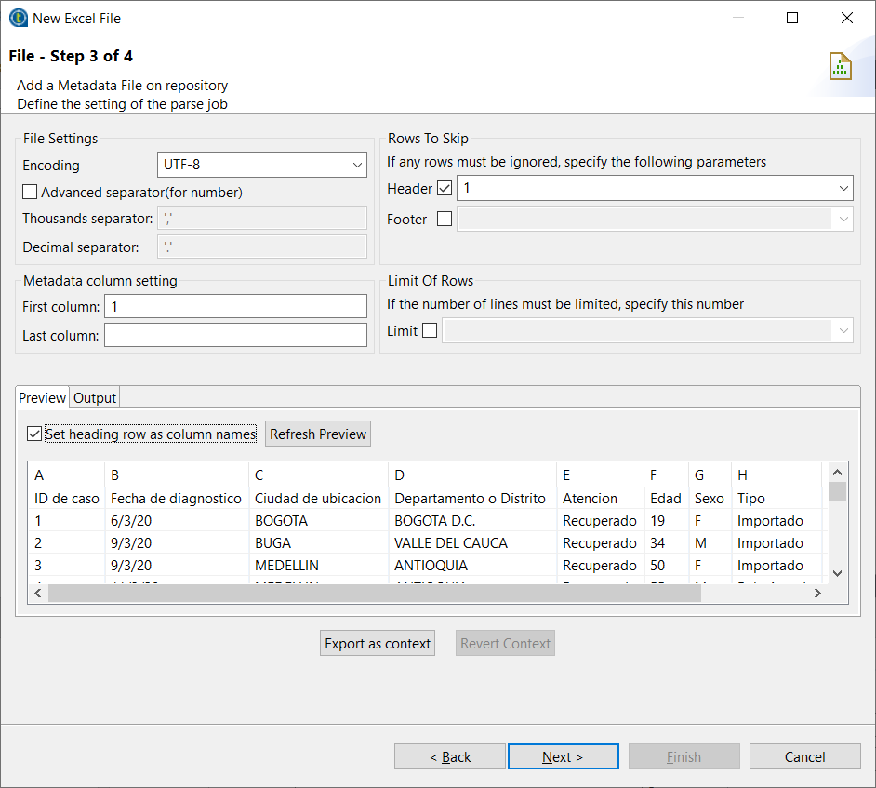

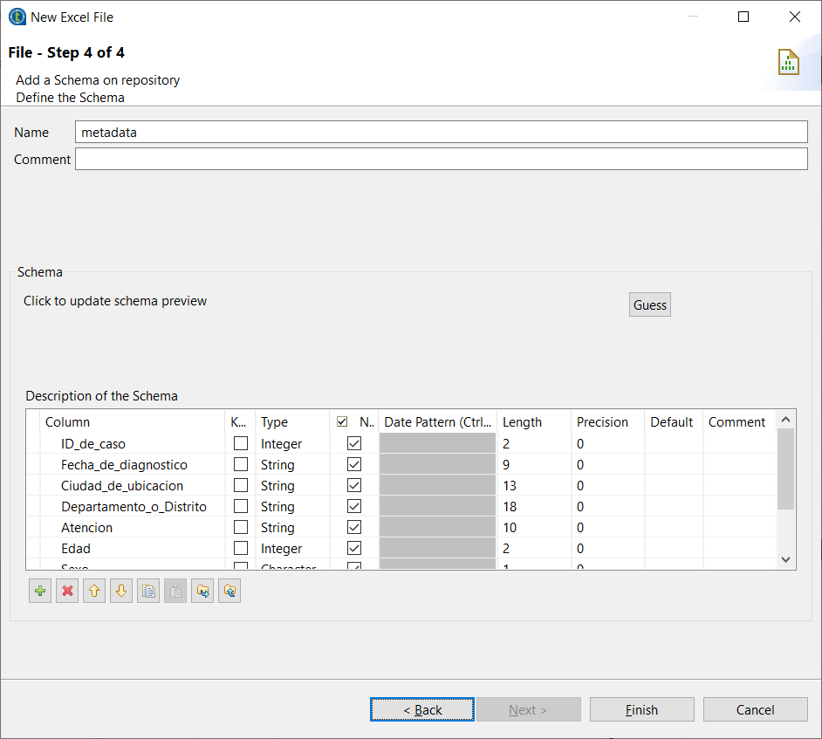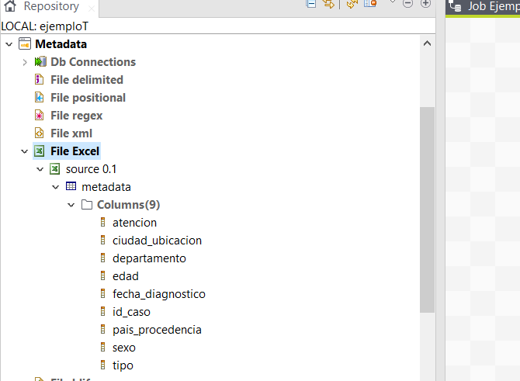

Crear conexión a DB

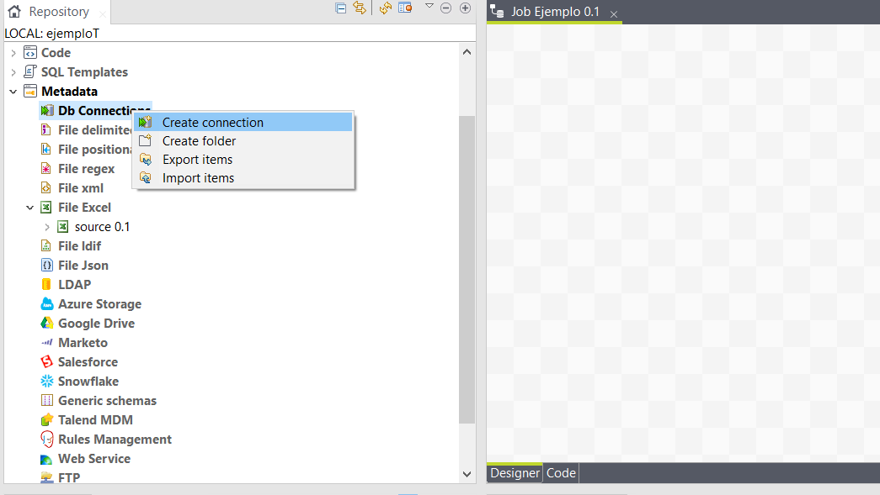

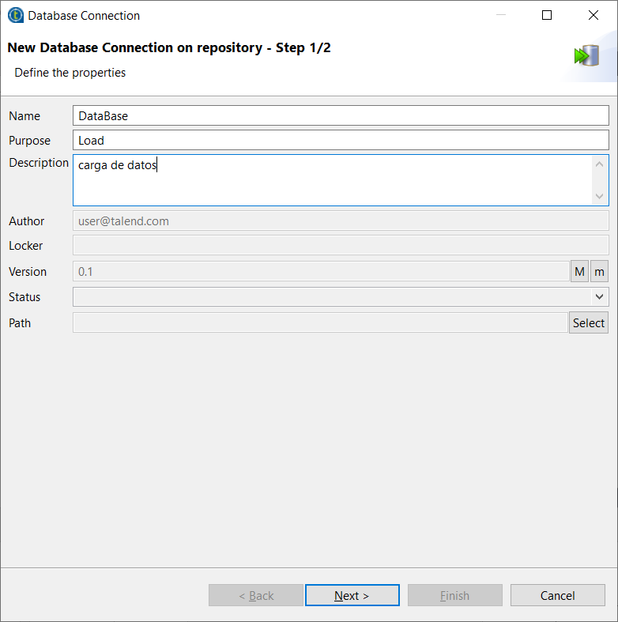

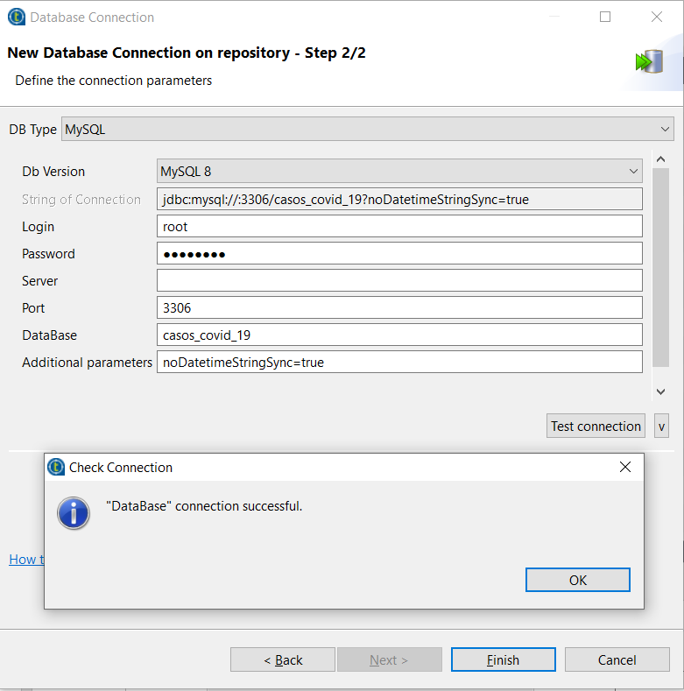

Diseño de ETL

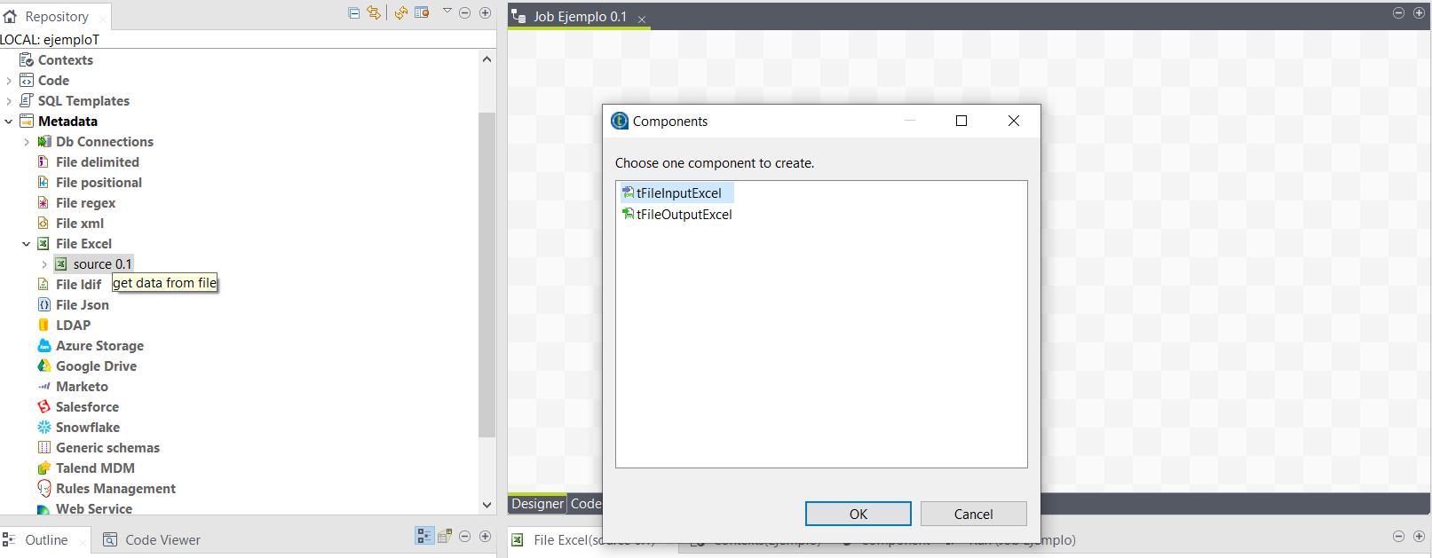

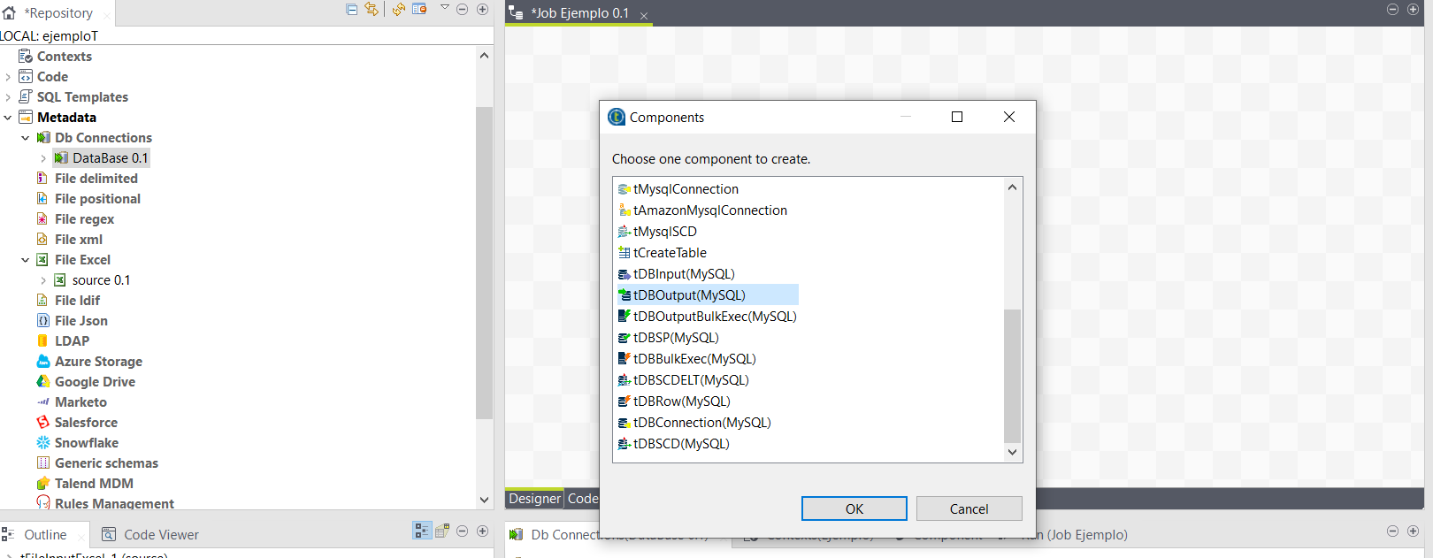

Agregar Componente de transformación

